**О заготовке дикорастущих ягод и грибов**

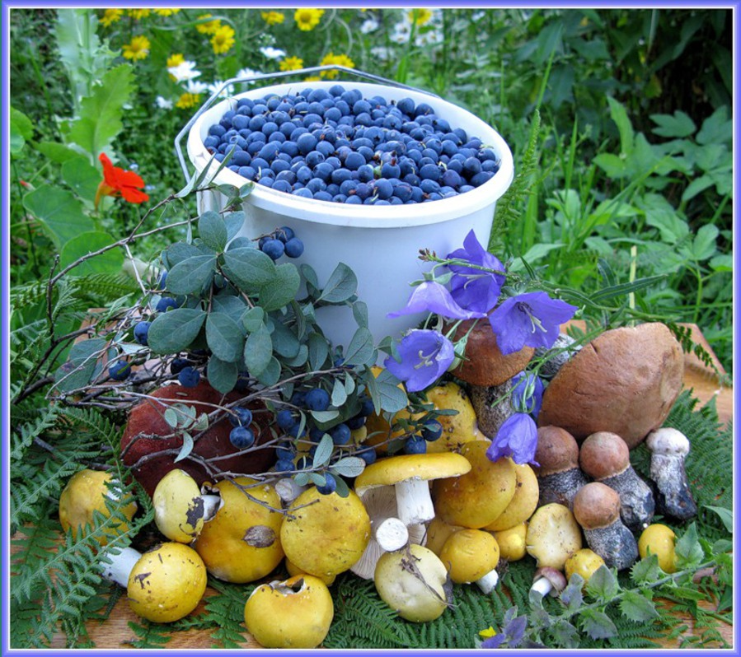

Дикорастущие ягоды и грибы широко используются в качестве продуктов питания населением района. В связи с сезоном массовой заготовки «даров леса» нужно помнить, что ягоды и грибы способны накапливать радионуклиды. Об этом важно знать не только тем, кто отправляется в лес, но и тем, кто приобретает дикорастущие ягоды и грибы в несанкционированных местах уличной торговли: у магазинов, на остановках, вдоль транспортных магистралей и просто у знакомых.

В дикорастущей продукции нормируется содержание радионуклидов цезия-137. Согласно гигиеническому нормативу (РДУ-99) допустимый уровень содержания цезия-137 в ягодах лесных и консервированных продуктах из них составляет 185 Бк/кг (Беккерелей на килограмм); в грибах свежих и консервированных продуктах из них – 370 Бк/кг; в грибах сушеных – 2500 Бк/кг.

По способности накапливать цезий-137 грибы условно можно разделить на 4 группы:

- аккумуляторы (горькушка, колпак кольчатый (курочка), гриб польский, масленок, свинушка тонкая, моховик) - сбор этих грибов не рекомендуется;

- сильнонакапливающие (сыроежки, грузди, волнушки, зеленка, скрипница, решетник) - собирать грибы этой группы допускается при плотности загрязнения почв цезием-137 до 1 Ки/км2;

- средненакапливающие (подберезовик, подосиновик, лисичка настоящая, белый гриб, подзеленка, рыжик) - заготовку можно проводить в лесах с плотностью загрязнения почв цезием-137 до 2 Ки/км2;

- слабонакапливающие (дождевики, гриб зонтик, опята, шампиньоны) - также можно собирать в лесах с плотностью загрязнения почв до 2 Ки/км2.

Подводя итог вышесказанного, следует еще раз напомнить, что наиболее оптимальный способ обезопасить себя и своих близких – провести проверку собранных или купленных у уличных торговцев дикорастущих ягод и грибов **на содержание радионуклидов !!!**

Исследования дикорастущей продукции, продукции охоты и рыболовства, используемой гражданами для собственного потребления проводятся бесплатно в лабораторном отделе ГУ «Любанский районный центр гигиены и эпидемиологии». Объем пробы дикорастущей продукции, представляемой населением для исследования, должен составлять от 0,5-1,0 л/кг. Информация о результатах исследования продукции выдается **устно в день обращения.**